**ประวัติของสำนักงานสาธารณสุขจังหวัดประจวบคีรีขันธ์**

       ในปี พ.ศ. 2500  สำนักงานสาธารณสุขจังหวัดประจวบคีรีขันธ์ ใช้ชื่อเดิมว่า ที่ทำการอนามัยจังหวัดประจวบคีรีขันธ์ มีตำแหน่งนายแพทย์อนามัยประจวบคีรีขันธ์เป็น หัวหน้าส่วนราชการระดับจังหวัดนายแพทย์สุวัฒน์ หาวารี ดำรงตำแหน่งนายแพทย์อนามัยจังหวัด ฯ ในขณะนั้น และได้ใช้อาคารสถานที่ของศาลากลางเป็น ที่ทำการ โดยในเขตเทศบาลมีสถานบริการสาธารณสุข 2 แห่ง คือ โรงพยาบาลประจวบคีรีขันธ์ และสุขศาลา อาคารสุขศาลาเป็นอาคารไม้สองชั้นทาสีเขียว

           ต่อมาในปี พ.ศ. 2512  ได้รับงบประมาณก่อสร้างที่ทำการอนามัยจังหวัด และได้ใช้สถานที่ในบริเวณสุขศาลาก่อสร้างเป็นอาคารตึกสองชั้นจนแล้วเสร็จและเปิดทำการในปีเดียว โดยยังคงใช้ชื่อที่ทำการอนามัยจังหวัดประจวบคีรีขันธ์เช่นเดิม และในเวลาต่อมาได้รื้อถอนอาคารสุขศาลาออกไป

           ในปี พ.ศ. 2515  มีการเปลี่ยนชื่อที่ทำการอนามัยจังหวัด เป็นสำนักงานนายแพทย์ใหญ่จังหวัดและเปลี่ยนชื่อหัวหน้าผู้บริหารงานจากนายแพทย์อนามัยจังหวัดเป็นนายแพทย์ใหญ่จังหวัด

            ในปี พ.ศ. 2518 เปลี่ยนชื่อสำนักงานนายแพทย์ใหญ่จังหวัดเป็นสำนักงานสาธารณสุข และเปลี่ยนชื่อนายแพทย์ใหญ่จังหวัดเป็นนายแพทย์สาธารณสุขจังหวัด

              ในปี พ.ศ. 2540 ได้รับงบประมาณก่อสร้างอาคารเพิ่มเติมอีก 1 หลัง เชื่อมต่อกับอาคารเดิม โดยก่อสร้างแล้วเสร็จและเปิดทำการในปี พ.ศ. 2541

               ปี พ.ศ.2556  ได้รับงบประมาณก่อสร้างอาคารเพิ่มเติมอีก 1 หลัง   เชื่อมต่อกับอาคารเดิมที่ก่อสร้างเมื่อ ปี 2540  โดยก่อสร้างทดแทนอาคารหลังเก่าที่ก่อสร้างเมื่อปี พ.ศ.2512 ซึ่งการก่อสร้างแล้วเสร็จและเปิดทำการเมื่อปี พ.ศ. 2558

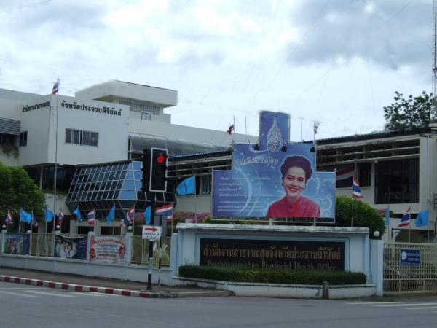 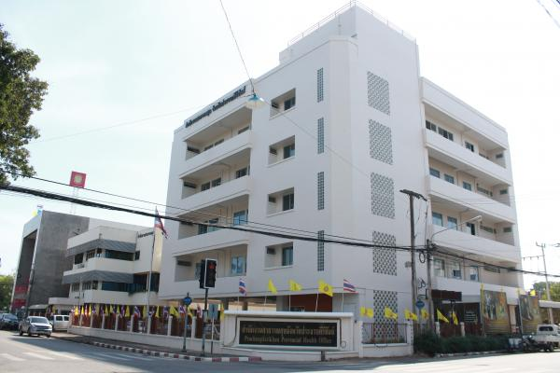

ภาพอาคาร ปี 2551 และ ปี 2512 ภาพอาคาร ปี 2551 และ ปี 2558 ซึ่งทดแทนปี 2512

สำนักงานสาธารณสุขจังหวัดประจวบคีรีขันธ์ เป็นหน่วยราชการบริหารส่วนภูมิภาค ซึ่งเป็นตัวแทนของกระทรวงสาธารณสุข ในระดับจังหวัด โดยมีนายแพทย์สาธารณสุขจังหวัด เป็นหัวหน้าส่วนราชการ ซึ่งขึ้นตรงต่อผู้ว่าราชการจังหวัด มีอำนาจหน้าที่เกี่ยวกับการจัดทำแผนยุทธศาสตร์ด้านสุขภาพของจังหวัด การกำกับ

- 2 -

ดูแล ประเมินผล และสนับสนุนการปฏิบัติงานของหน่วยงานสาธารณสุขในจังหวัด เพื่อให้การปฏิบัติงานเป็นไป

ตามกฎหมาย มีการบริการสุขภาพที่มีคุณภาพและมีการคุ้มครองผู้บริโภคด้านสาธารณสุข ตลอดจนปฏิบัติงาน

ร่วมกับหรือสนับสนุนการปฏิบัติงานของหน่วยงานอื่นที่เกี่ยวข้องที่ได้รับมอบหมาย นอกจากนี้ ยังมีโรงพยาบาล

ทั่วไป 278 - 340 เตียง 2 แห่ง และโรงพยาบาลระดับอำเภอ (30 – 90 เตียง) จำนวน 6 แห่ง ทั้งหมด

ขึ้นตรงต่อนายแพทย์สาธารณสุขจังหวัด สำหรับสาธารณสุขอำเภอ 8 แห่ง และโรงพยาบาลส่งเสริมสุขภาพ

จำนวน 81 แห่ง จะขึ้นตรงต่อนายอำเภอแต่ละอำเภอ

ทั้งนี้ เพื่อให้เกิดการพัฒนาคุณภาพชีวิตของประชาชน  ให้เชื่อมโยงครอบคลุม ด้านการส่งเสริมสุขภาพ ป้องกันโรค รักษาพยาบาล และการฟื้นสุขภาพของประชาชนอย่างต่อเนื่อง จึงมีการจัดการ ***ดูแลสุขภาพประชาชนทุกกลุ่มวัยตั้งแต่เกิดจนตาย***  แบบองค์รวม (Holistic) ทั้งด้านมิติทางด้านกาย  จิตใจ  จิต

วิญญาณ  ปัจจัยที่เกี่ยวข้องด้านสังคม  เศรษฐกิจ  และสภาพแวดล้อม โดยใช้ยุทธศาสตร์การพัฒนาสุขภาพประชาชนทุกกลุ่มวัย เป็นเครื่องมือกำหนดการปฏิบัติงาน

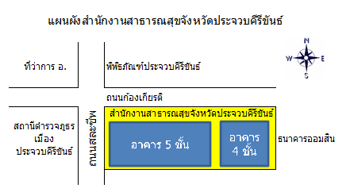

ที่ตั้ง       :  9 สำนักงานสาธารณสุขจังหวัดประจวบคีรีขันธ์ ถนนก้องเกียรติ ตำบลประจวบคีรีขันธ์

อำเภอเมืองประจวบคีรีขันธ์ จังหวัดประจวบคีรีขันธ์ 77000

โทรศัพท์ :  0-3261-1053, 0-3261-1437  
โทรสาร   :  0-3260-2002 ต่อ 202

เวปไซด์ :  <http://www.pcko.moph.go.th>